
Tento projekt je financován Evropským sociálním fondem a státním rozpočtem ČR.

Linkliste zu Modellstunde 10 – Logistik – Donauhafen Krems

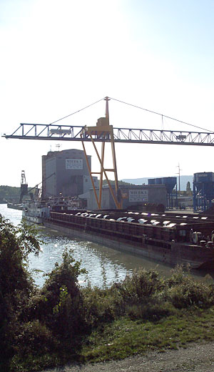
  LINKS
  ViaDonau - www.via-donau.org
  IGÖD - www.hafen.co.at
  Schwarzmeerhafen Constantza - www.portofconstantza.com
  Bundesvereinigung Logistik Österreich - www.bvl.at
  Bundesministerium für Verkehr, Innovation und Technologie - www.bmvit.gv.at
  Donau River Information Services (DoRis) – www.doris.bmvit.gv.at
  Wirtschaftskammer Österreich – www.wko.at
  Land Niederösterreich - www.noel.gv.at
  Ecoplus - www.ecoplus.at
  Wirtschaftsportal Niederösterreich - www.loweraustria.biz
  Stadt Krems - www.krems.gv.at
  PIANC-The International Navigation Association - www.pianc-aipcn.org
  EVB Europ. Verband Binnenhäfen – www.inlandports.be
  Internat. Handelskammer (Incoterms) – www.iccwbo.org/incoterms/wallchart/wallchart.pdf

